

Communiqué de presse 02/2012

Les Baignades écologiques : 80 milliards de litres d´eau potable économisés par an
Les Living-Pool de Biotop ne nécessitent pas d´être vidés chaque année

La pénurie de ressource en eau potable est un sujet récurant en été, en partie dû au remplissage des piscines conventionnelles. Alors que les piscines conventionnelles doivent être vidées et de nouveau remplies chaque année, les Baignades écologique et le Living-Pool du concepteur autrichien Biotop, précurseur de la baignade en eau naturelle www.baignade-ecologique.com, restent en eau tout au long de l´année. Le Living-Pool est la nouvelle génération des baignades écologiques. Il offre un traitement biologique de l´eau tout en ayant l´aspect d´une piscine traditionnelle.

50 jours de consommation en eau potable pour Paris économisés
Les piscines conventionnelles qui sont régulièrement chlorées, doivent être vidées chaque année et remplies au printemps. On peut compter en moyenne pour une piscine environ 50.000 litres d´eau qui proviennent du réseau d´eau potable. Avec les 1,6 million de piscines qui existent en France, on arrive à une consommation en eau équivalente à celle de Paris pour 50 jours : 80 milliards de litres d´eau. Chaque année, c´est cette quantité d´eau qui est gaspillée pour le remplissage des piscines.

Afin d´éviter le gaspillage de cette ressource précieuse et de proposer une alternative à la baignade en milieu chloré, Biotop a développé le Living-Pool : La baignade n´est remplie qu´une seule fois. L´eau est filtrée de manière biologique grâce à un filtre biologique spécial. Le phosphore contenu dans l´eau, qui est l´élément de base de développement des algues, est fixé par le filtre à phosphate. L´eau reste ainsi claire et vivante. L´eau est conservée dans le bassin d´une année sur l´autre, ce qui économise beaucoup d´eau potable. La technique du Living-Pool permet de transformer facilement une piscine conventionnelle en Living-Pool.

La tendance: se baigner dans une eau naturelle
Non seulement la Baignade écologique permet d´économiser énormément d´eau potable mais elle a aussi l´avantage d´offrir une eau de baignade naturelle, exempte de produits chimiques. Le chlore aggrave les maladies de peau comme l´eczéma et la névrodermite en abîmant la peau. En plus des inflammations de la peau, le chlore provoque le rougissement des yeux et assèche les cheveux. Les cheveux colorés voient le risque de se faire décolorer rapidement et la peau devenue sèche nécessite un soin particulier.

„Il est nécessaire de changer rapidement notre approche à la consommation en eau, une ressource précieuse “ M. Peter Petrich, directeur de Biotop, en est convaincu. « Je crois à la conscience environnementale des français. Comme en Autriche, il y a de plus en plus de gens qui souhaitent se baigner dans une eau non chlorée. En choisissant les Baignades écologiques, le problème de la ressource en eau se résout de lui-même. »

Vienne, le 16. Mai 2012 (2.460 Caractères)
Pour plus d´information:  BIOTOP Landschaftsgestaltung GmbH  Marion Biais  Tel.: 0043 2243 30406-11 | m.biais@biotop-gmbh.at  www.baignade-ecologique.com  www.living-pool.eu/francaise

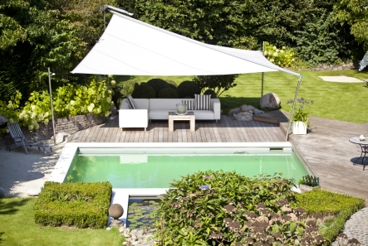  Photo 1  Légende:  Une piscine conventionnelle de cette taille engloutit chaque année lors de son remplissage en moyenne 50.000 Litres d´eau. Ce Living-Pool nécessite un seul remplissage. | 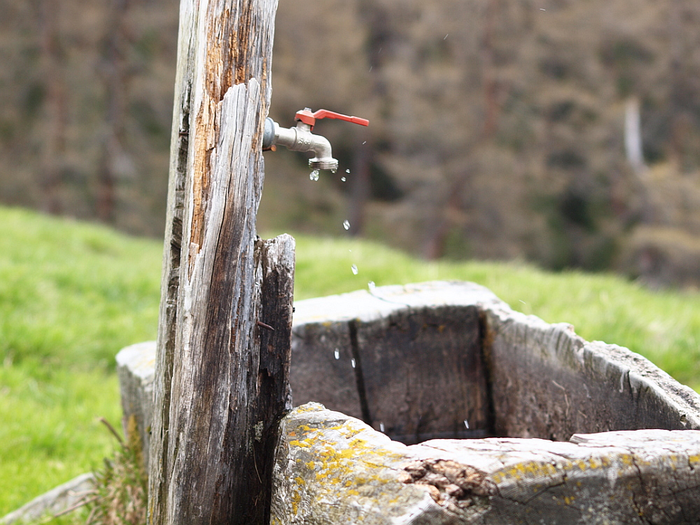  Photo 2  M. Peter Petrich, directeur de Biotop :  „Il est nécessaire de changer rapidement notre approche à la consommation en eau, une ressource précieuse “
Toutes les photos sont mises gracieusement par Biotop à la disposition des journalistes pour leur communication écrite (hormis livre) et digitale (site internet par exemple). Merci de mentionner la source comme telle : « Photo : Living-pool.eu ou Photo : Baignade-écologique.com ». En cas de publication dans les médias, veuillez nous adresser un exemplaire à : Biotop Landschaftsgestaltung Ges.m.b.H., Hauptstrasse 285, 3411 Weidling, Autriche.
Pour obtenir les photos en haute résolution, merci de nous envoyer un mail à l´adresse suivante :
m.biais@biotop-gmbh.at
L'entreprise Biotop Landschaftsgestaltung GmbH En 1987, Biotop Landschaftsgestaltung GmbH a été la première entreprise au monde à mettre la Baignade écologique sur le marché, comme alternative écologique aux piscines conventionnelles. Suite à cela, le produit a été perfectionné et breveté, et s'est vu décerner de nombreux prix.
À ce jour, Biotop est leader sur ce marché en Autriche, et numéro 1 mondial avec 50 franchisés. Jusqu'ici, plus de 1.000 Baignades écologiques ont été construites par Biotop lui-même, et plus de 3.500 autres en collaboration avec ses entreprises partenaires. Depuis, des Baignades écologiques Biotop sont construites dans toute l'Europe, aux États-Unis, en Nouvelle-Zélande et en Australie.

La position de leader sur le marché est confortée par un important travail de recherche et développement du produit. L'innovation la plus récente est le Living-Pool. Il s'agit d'une piscine biologique qui s'adresse à un nouveau groupe cible et qui représente déjà environ 25% du chiffre d'affaires total. Les piscines existantes peuvent elles aussi être facilement transformées en Living-Pool, et ce à moindre coût, grâce à un regard de conversion.

Le siège de l'entreprise est situé à Klosterneuburg près de Vienne. Le développement durable est un aspect important de la culture de l'entreprise, tant sur le plan économique que sur le plan écologique.
En 2011, et avec plus de 200 collaborateurs, l'ensemble du groupe a effectué un chiffre d'affaires d'environ 10 millions d'euros. En France, ce sont actuellement neuf franchisés qui travaillent sur le concept des Baignades écologiques et des piscines proches de la nature.

